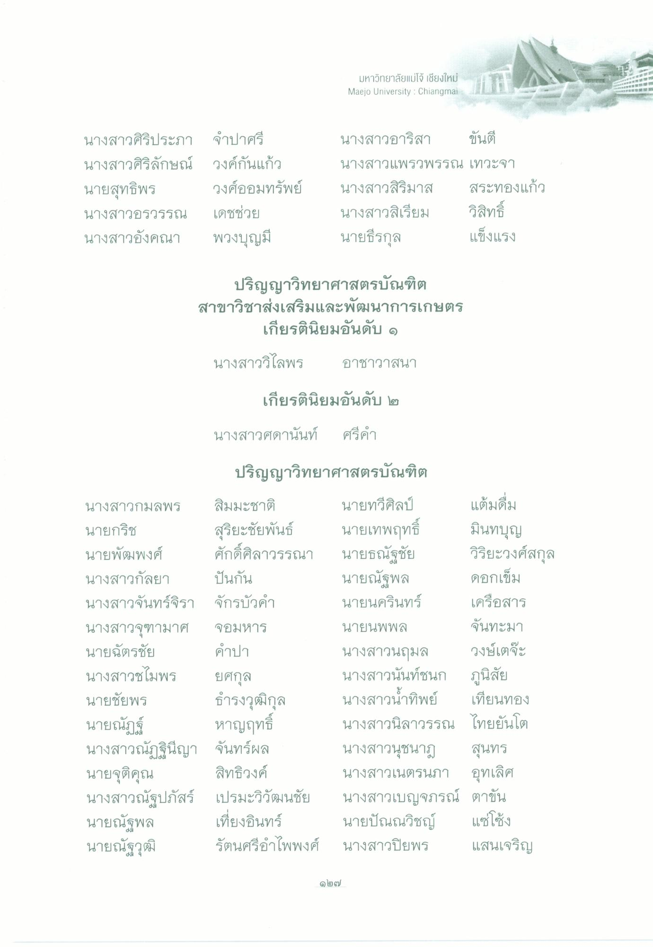
มหาวิทยาลัยแม่โจ้ เชียงใหม่ Maejo University : Chiangmai
นางสาวศิริประภา จําปาศรี นางสาวศิริลักษณ์ วงค์กันแก้ว นายสุทธิพร วงศ์ออมทรัพย์ นางสาวอรวรรณ เดชช่วย นางสาวอังคณา พวงบุญมี
นางสาวอาริสา ขันตี นางสาวแพรวพรรณ เทวะจา นางสาวสิริมาส สระทองแก้ว นางสาวสิเรียม วิสิทธิ์ นายธีรกุล แข็งแรง
ปริญญาวิทยาศาสตรบัณฑิต สาขาวิชาส่งเสริมและพัฒนาการเกษตร
เกียรตินิยมอันดับ ๑
นางสาววิไลพร
อาชาวาสนา
เกียรตินิยมอันดับ ๒
นางสาวศดานันท์
ศรีคํา
ปริญญาวิทยาศาสตรบัณฑิต นางสาวกมลพร สิมมะชาติ นายทวีศิลป์ แต้มดื่ม นายกริช
สุริยะชัยพันธ์ นายเทพฤทธิ์ มินทบุญ นายพัฒพงศ์ ศักดิ์ศิลาวรรณา นายธณัฐชัย วิริยะวงศ์สกุล นางสาวกัลยา ปันกัน
นายณัฐพล ดอกเข็ม นางสาวจันทร์จิรา จักรบัวคํา
นายนครินทร์ เครือสาร นางสาวจุฑามาศ จอมหาร
นายนพพล จันทะมา นายฉัตรชัย คําปา
นางสาวนฤมล วงษ์เตจ๊ะ นางสาวชไมพร ยศกุล
นางสาวนันท์ชนก ภูนิสัย นายชัยพร ธํารงวุฒิกุล นางสาวน้ําทิพย์ เทียนทอง นายณัฏฐ์ หาญฤทธิ์ นางสาวนิลาวรรณ ไทยยันโต นางสาวณัฏฐินีญา จันทร์ผล นางสาวนุชนาฏ สุนทร นายจุติคุณ สิทธิวงค์ นางสาวเนตรนภา อุทเลิศ นางสาวณัฐปภัสร์ เปรมะวิวัฒนชัย นางสาวเบญจภรณ์ ตาขัน นายณัฐพล เที่ยงอินทร์ นายปัณณวิชญ์ แซ่โซ้ง นายณัฐวุฒิ รัตนศรีอําไพพงศ์ นางสาวปิยพร แสนเจริญ
១២

